Association Parents d’élèves
Conseil Local
Mairie de Terrasson
24120 Terrasson-Lavilledieu
Email : fcpe.terrasson@gmail.com

Madame, Monsieur,

Vous nous avez fait confiance pour la commande de pack(s) fournitures pour votre ou vos enfants, et nous vous en remercions.

La distribution aura lieu :
le samedi 28 août 2021
à la Maison des Associations de Terrasson
Carrefour économique du Terrassonnais
de 10h à 12h et de 14h à 16h.

ATTENTION : aucun pack ne sera remis sans le règlement du solde à payer par chèque ou espèces.

À très bientôt !

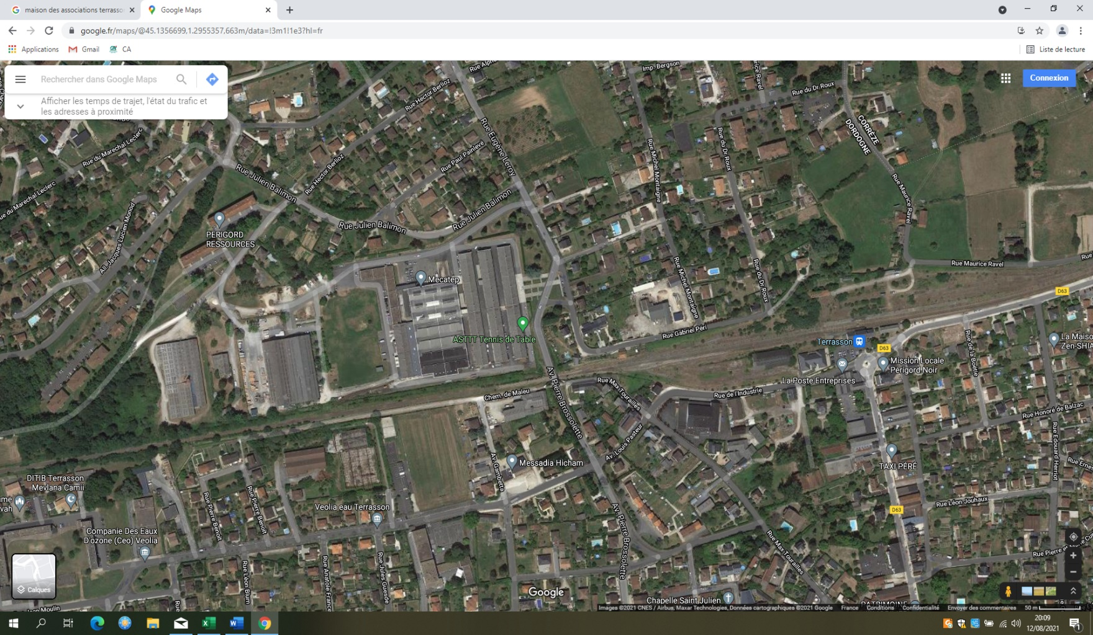
Plan :
MAISON DES ASSOCIATIONS

